XG008 溶解氧分析仪
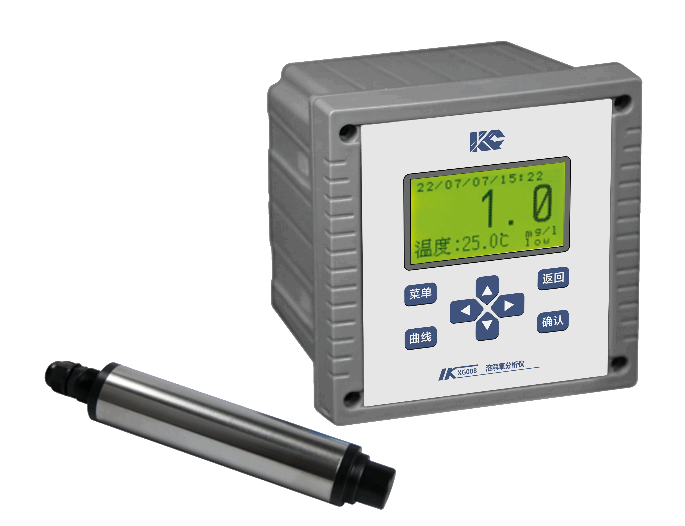

XG008型 溶解氧分析仪适用于HJ506-2009标准的要求，仪器采用光电技术，维护率低、可靠性高，不消耗氧，无流速要求，可静水测量，兼容性好，传感器全不锈钢外壳抗干扰能力强，可广泛应用于自然水体及污水中溶解氧的测定。
主要特点
- 荧光法传感器在轻微刮蹭或部分污染的情况下，仍可以保持其准确度，且清洗方便
- 荧光帽寿命长，维护简单
- 无需极化,一般无需校正、无需搅拌
- 无需换膜、无需更换电解液、无需打磨阳极
- 不受常见化学物质（如硫化氢、二氧化碳）的干扰
- 先进的工艺及一体化设计，数字电路设计稳定耐用
- 标准输出信号可选。报警继电器可以任意设定
- 数据循环储存，自动清除溢出数据，操作简单，断电数据储存时间10年以上
- 中文菜单式操作，易于理解，便于操作
技术指标
显 示 ： 128×64液晶，中文显示
测量范围 ：（0.00～20.00）mg/L
分 辨 率 ： 0.01 mg/L
重 复 性 ： ≤1%
精 确 度 ： ±1.5%F.S
响应时间 ： T90<5min（25℃）
温补范围 ：（0～60.0） ℃
水样温度 ：（5～60)℃
环境温度 ：（5～45) ℃
环境湿度 ： ≤85%RH（无冷凝）
储运温度 ：（-25～55）℃（电极要高于0℃ ）
保护等级 ： IP65
电流输出 ： (0～10)mA、(0～20)mA 、(4～20)mA可选； 负载＜750Ω
报警继电器： 2个常开点任意设定，AC220V/3A DC30V/3A
掉电保存 ： ＞10年
供电电源 ： AC220V±10% 50Hz±10%
功 率 ： ≤ 15W
外形尺寸 ： 145 mm（宽）×120 mm（深）×145mm（高）
开孔尺寸 ： 138 mm×138 mm
重 量 ： 0.63kg
二次仪表安装方式：开孔式 / 挂壁式 / 架装式
电极安装方式：流通式 / 沉入式 / 法兰式（特殊安装方式，协商设计）

